PROCESSO ADMINISTRATIVO Nº 1995/2022
PREGÃO ELETRÔNICO Nº 012/2022
AQUISIÇÃO DE COMPUTADORES
SECRETARIA MUNICIPAL DA FAZENDA
TIPO: MENOR PREÇO POR ITEM
REQUISIÇÃO Nº 008/2022

LICITAÇÃO EXCLUSIVA PARA MICROEMPRESAS – ME, EMPRESAS PEQUENO PORTE – EPP E DEMAIS PESSOAS JURÍDICAS DEFINIDAS PELO ART. 3º DA LEI COMPLEMENTAR Nº 123/2006 E LEI COMPLEMENTAR Nº 147/2014.

EDITAL DO PREGÃO ELETRÔNICO Nº 012/2022

O MUNICÍPIO DE SANT’ANA DO LIVRAMENTO - RS, de ordem da Senhora Prefeita Municipal, através da Secretaria Municipal da Fazenda, mediante Pregoeiro e equipe de apoio, designados através da Portaria nº 170/2022, levam ao conhecimento dos interessados que, na forma da Lei n° 10.520/2002, do Decreto Municipal nº 4.216 de 14 de dezembro de 2005, com aplicação subsidiária da Lei Federal nº 8.666/93, Lei Complementar nº 123/2006, Lei Complementar nº 147/2014, Lei Municipal nº 5.694, de 17 de novembro de 2009, bem como à legislação correlata farão realizar licitação na modalidade Pregão Eletrônico mediante as condições estabelecidas neste Edital, e seus anexos, de acordo com o Parecer Jurídico nº 285/2022 - PJM.

1 – DA SESSÃO PÚBLICA DO PREGÃO ELETRÔNICO
1.1. A sessão pública será realizada no site www.pregaobanrisul.com.br, no dia 25 de abril de 2022, com início às 9 horas, horário de Brasília - DF.
1.2. Somente poderão participar da sessão pública, as licitantes que apresentarem propostas exclusivamente através do site www.pregaobanrisul.com.br, até às 08:50 horas do mesmo dia.
1.3. Ocorrendo decretação de feriado ou outro fato superveniente que impeça a realização desta licitação na data acima mencionada, o evento será automaticamente transferido para o primeiro dia útil subsequente, no mesmo horário, independentemente de nova comunicação.

2 – DO OBJETO
2.1 A presente licitação tem como objeto a AQUISIÇÃO DE COMPUTADORES para atender a Secretaria Municipal da Fazenda, conforme descrições e especificações no ANEXO I – Termo de Referência e no Anexo I-A – Especificações Mínimas.

2.2. Somente poderão participar do presente processo empresas enquadradas como ME, EPP e demais pessoas jurídicas definidas pelo art. 3º da Lei Complementar nº 123/2006 e Lei Complementar nº 147/2014, sendo assim EXCLUSIVO.

2.3. A comprovação do enquadramento na condição de ME, EPP está disciplinada no item 3.8 do edital.

3 – DA PARTICIPAÇÃO NA LICITAÇÃO
3.1. Poderão participar deste Pregão Eletrônico, os interessados que estiverem previamente cadastrados junto ao Órgão Provedor do Sistema Eletrônico, através do site www.pregaobanrisul.com.br, e atenderem às exigências quanto às documentações solicitadas neste Edital e seus anexos.

3.2. Para ter acesso ao sistema eletrônico, os interessados em participar deste Pregão Eletrônico deverão dispor de chave de identificação e senha pessoal, obtidas junto ao provedor do Sistema Eletrônico (www.pregaobanrisul.com.br), onde também deverão informar-se a respeito do seu funcionamento e regulamento e receber instruções detalhadas para sua correta utilização.

3.3. O uso da senha de acesso pela licitante é de sua inteira e exclusiva responsabilidade, incluindo qualquer transação por ela efetuada diretamente, ou por seu representante, não cabendo ao provedor do Sistema Eletrônico (www.pregaobanrisul.com.br) ou à Prefeitura Municipal de Sant’Ana do Livramento a responsabilidade por eventuais danos decorrentes do uso indevido da senha, ainda que por terceiros.

3.4. Não poderão participar deste Pregão Eletrônico:
a) consórcio de empresa, qualquer que seja sua forma de constituição;
b) empresa ou sociedade estrangeira;
c) empresa que esteja declarada inidônea para licitar ou contratar com a Administração Pública, enquanto perdurarem os motivos da punição ou até que seja promovida a reabilitação perante a própria autoridade que aplicou a penalidade;
d) empresa cujo objeto social não seja pertinente e compatível com os objetos deste Pregão Eletrônico.
e) Empresas que NÃO se enquadrem na condição de Microempresa (ME), Empresa de Pequeno Porte (EPP), nos termos da Lei Complementar nº 123/2006.

3.5. Como requisito para participação neste Pregão Eletrônico, a licitante deverá declarar, em campo próprio do sistema eletrônico, que está ciente e concorda com as condições contidas no edital e seus anexos e que cumpre plenamente os requisitos de habilitação definidos neste Edital. A declaração falsa relativa ao cumprimento dos requisitos de habilitação e à proposta sujeitará a licitante às sanções previstas neste Edital.
3.6. O credenciamento do licitante, junto ao provedor do sistema implicará a responsabilidade legal do licitante ou seu representante legal e a presunção de sua capacidade técnica para realização das transações inerentes ao Pregão Eletrônico.
3.7. A licitante participante deste certame deverá estar em pleno cumprimento do disposto no inciso XXXIII do art. 7º da Constituição e na Lei n.º 9.854, de 27 de outubro de 1999, podendo ser exigida a comprovação a qualquer tempo.
3.8. A participação do licitante como microempresa (ME), empresa de pequeno porte (EPP) e demais pessoas jurídicas definidas pelo art. 3º da Lei Complementar nº 123/2006 e Lei Complementar nº 147/2014, somente será permitida, se o interessado comprovar tal situação jurídica através de seu instrumento constitutivo registrado na respectiva Junta Comercial ou órgão competente, no qual conste a inclusão no seu nome como ME, EPP, ou através da apresentação de enquadramento do licitante na condição de ME, EPP mediante declaração em instrumento próprio para essa finalidade no respectivo órgão e registro de seus atos constitutivos.

3.9. A responsabilidade pela declaração de enquadramento como microempresa ou empresa de pequeno porte é única e exclusiva do licitante que, inclusive, se sujeita a todas as consequências legais que possam advir de um enquadramento falso ou errôneo.

4 – DO ENCAMINHAMENTO DA PROPOSTA E DOS DOCUMENTOS DE HABILITAÇÃO
4.1. Os licitantes encaminharão, exclusivamente por meio do Sistema Eletrônico (www.pregaobanrisul.com.br), concomitantemente com os documentos de habilitação exigidos (conforme Item 10 deste Edital), a proposta com a descrição do objeto ofertado, o preço e a indicação da marca e prazo de garantia, até a data e horário estabelecidos para abertura da sessão pública, quando, então encerrar-se-á automaticamente a etapa de envio dessa documentação, conforme Art. 26, Decreto nº 10.024/2019. A participação no pregão eletrônico dar-se-á por meio de digitação da senha privativa da licitante exclusivamente por meio do Sistema Eletrônico (www.pregaobanrisul.com.br).
4.2. A proposta de preço inserida no sistema deverá estar devidamente identificada (nome da empresa, CNPJ, telefone e e-mail), e assinada pelo representante legal da empresa.
4.3. Até a data e horário marcados no item 1.2, a licitante poderá retirar ou substituir a proposta anteriormente encaminhada.
4.4. A licitante se responsabilizará por todas as transações que forem efetuadas em seu nome no sistema eletrônico, assumindo como firmes e verdadeiras suas propostas, assim como os lances inseridos durante a sessão pública.
4.5. Incumbirá ao licitante acompanhar as operações no sistema eletrônico durante a sessão pública do Pregão Eletrônico, ficando responsável pelo ônus decorrente da perda de negócios diante da inobservância de qualquer mensagem emitida pelo sistema ou de sua desconexão.
4.6. As propostas que eventualmente contemplem o produto que não correspondam às descrições contidas no ANEXO I deste Edital serão desconsideradas.

4.7. Nas propostas escritas deverá constar obrigatoriamente:
4.7.1. Preço unitário em moeda corrente nacional, em algarismos com no máximo duas casas decimais.
4.7.2. Cotação de preço, contendo a discriminação completa dos produtos, marca/modelo, prazo de garantia – conforme Termo de Referência – ANEXO I e ANEXO I-A, com endereço, e-mail e telefone de contato.

4.7.3. Apresentação de catálogo ou folder dos equipamentos que comprove o atendimento às especificações técnicas solicitadas no edital, em língua portuguesa ou traduzido.

4.7.4. Inclusão de todas as despesas que influam nos custos, tais como: despesas com custo, transporte, seguro e frete, tributos (impostos, taxas, emolumentos, contribuições fiscais e parafiscais), obrigações sociais, trabalhistas, fiscais, frete, encargos comerciais ou de qualquer natureza e todos os ônus diretos e indiretos.

4.7.5. Prazo de entrega será de no máximo 30 (trinta) dias, a contar da ordem de fornecimento/emissão da nota de empenho.

4.7.6. As propostas terão validade de no mínimo 60 (sessenta) dias, contados da data de abertura da sessão pública estabelecida no preâmbulo deste Edital.
4.7.7. Poderão ser admitidos, pelo pregoeiro, erros de natureza formal, desde que não comprometam o interesse público e da Administração.
4.7.8. O upload da proposta no site www.pregaobanrisul.com.br será de total responsabilidade da licitante, o qual deverá se certificar de que a proposta anexada seja visível e legível em sua integridade, em folha de tamanho A4, sem a necessidade de qualquer ação do Pregoeiro que não seja abrir e imprimir o arquivo, sob pena de desclassificação.

5 – DA ABERTURA DA SESSÃO PÚBLICA
5.1. A abertura da sessão pública deste Pregão Eletrônico, conduzida pelo Pregoeiro, ocorrerá na data e na hora indicadas no preâmbulo deste Edital, no site www.pregaobanrisul.com.br.
5.2. A comunicação entre o Pregoeiro e as licitantes ocorrerá exclusivamente mediante troca de mensagens, em campo próprio do sistema eletrônico.
5.3. Cabe à licitante acompanhar as operações no sistema eletrônico durante a sessão pública do Pregão Eletrônico, ficando responsável pelo ônus decorrente da perda de negócios diante da inobservância de qualquer mensagem emitida pelo sistema ou de sua desconexão.

6 – DA FORMULAÇÃO DE LANCES
6.1. Aberta a etapa competitiva (Sessão Pública) as licitantes classificadas poderão encaminhar lances pelo valor do item, observando o horário fixado e as regras de aceitação dos mesmos, exclusivamente por meio do sistema eletrônico, sendo imediatamente informadas do recebimento e respectivo horário de registro e valor.
6.2. As licitantes poderão oferecer lances sucessivos, não sendo aceitos dois ou mais lances de mesmo valor, prevalecendo aquele que for recebido e registrado em primeiro lugar pelo sistema.
6.3. A licitante somente poderá oferecer lance inferior ao último por ela ofertado e registrado no sistema.
6.4. Durante o transcurso da sessão, as licitantes serão informadas, em tempo real, do valor do menor lance registrado, vedada a identificação do ofertante.
6.5. Os lances apresentados e levados em consideração para efeito de julgamento serão de exclusiva e total responsabilidade da licitante, não lhe cabendo o direito de pleitear qualquer alteração.
6.6. Durante a fase de lances, o Pregoeiro poderá excluir, justificadamente, lance cujo valor for considerado inexequível.
6.7. A etapa de lances da sessão pública será encerrada, mediante aviso de fechamento iminente dos lances pelo Sistema Eletrônico.

7 - DA DESCONEXÃO DO PREGOEIRO
7.1. Se ocorrer a desconexão do Pregoeiro no decorrer da etapa de lances e o sistema eletrônico permanecer acessível às licitantes, os lances continuarão sendo recebidos, sem prejuízo dos atos realizados.
7.2. No caso de a desconexão do Pregoeiro persistir por tempo superior a 10 (dez) minutos, a sessão do Pregão Eletrônico será suspensa automaticamente e terá reinício somente após comunicação expressa aos participantes no site www.pregaobanrisul.com.br.

8 - DA NEGOCIAÇÃO
8.1. Após o encerramento da etapa de lances, o Pregoeiro poderá encaminhar contraproposta diretamente à licitante que tenha apresentado o lance mais vantajoso, para que seja obtida melhor proposta, bem como decidir sobre a sua aceitação, observado o critério de julgamento e o valor estimado para a aquisição, não se admitindo negociar condições diferentes das previstas neste Edital.
8.2. A negociação será realizada por meio do sistema, podendo ser acompanhada pelas demais licitantes.

9 - DA ACEITABILIDADE/JULGAMENTO DA PROPOSTA
9.1. Encerrada a etapa de lances e concluída a negociação, quando houver, o Pregoeiro examinará a proposta classificada em primeiro lugar quanto à compatibilidade do preço em relação ao valor estimado para as aquisições, observando o disposto no parágrafo único do Art. 7º e no § 9º do Art. 26 do Decreto nº 10.024/2019.
9.2. Não se considerará qualquer oferta de vantagem não prevista neste Edital, inclusive financiamentos subsidiados ou a fundo perdido.
9.3. Será rejeitada a proposta que apresentar valores irrisórios ou de valor zero, incompatíveis com os preços de mercado acrescidos dos respectivos encargos, exceto quando se referirem a materiais e instalações de propriedade da licitante, para os quais ela renuncie à parcela ou à totalidade da remuneração.
9.4. O Pregoeiro poderá solicitar, a qualquer tempo, testes e análises do objeto entregue, junto a técnicos capacitados ou, ainda, de pessoas físicas ou jurídicas estranhas a ele, para orientar sua decisão.
9.5. Havendo aceitação da proposta classificada em primeiro lugar quanto à compatibilidade de preço, o Pregoeiro solicitará da respectiva licitante o encaminhamento dos documentos de habilitação.
9.6. Na hipótese da proposta ou do lance menor não ser aceito ou se a licitante não atender às exigências habilitatórias, o Pregoeiro examinará a proposta subsequente e, assim, sucessivamente, na ordem de classificação, até a apuração de uma proposta que atenda a este Edital.

10 – DA HABILITAÇÃO
10.1. A habilitação das licitantes vencedoras será verificada mediante apresentação dos seguintes documentos:
a) registro comercial, no caso de empresa individual;
b) ato constitutivo, estatuto social, contrato social ou sua consolidação e posteriores alterações contratuais, devidamente registradas na junta comercial e, em vigor e, no caso de sociedade por ações, estatuto social, ata do atual capital social acompanhado da ata de eleição de sua atual administração, registrados e publicados;
c) decreto de autorização, em se tratando de empresa ou sociedade estrangeira em funcionamento no País, e ato de registro ou autorização para funcionamento expedido pelo órgão competente, quando a atividade assim o exigir;
d) prova de inscrição no Cadastro Nacional de Pessoa Jurídica (CNPJ);
e) certidão expedida conjuntamente pela Secretaria da Receita Federal do Brasil – RFB e pela Procuradoria-Geral da Fazenda Nacional – PGFN, referente a todos os tributos federais e à Divida Ativa da União – DAU por elas administrados;
f) certidão que prove a regularidade para com a Fazenda Estadual e Municipal da jurisdição fiscal do estabelecimento licitante;
g) certidão que prove a regularidade relativa ao Fundo de Garantia por Tempo de Serviço (FGTS);
h) regularidade relativa a débitos trabalhistas, mediante Certidão Negativa de Débitos Trabalhistas (CNDT), emitida eletronicamente. (http://www.tst.jus.br/certidao);

i) declaração, sob as penas da lei, que ateste o cumprimento do disposto no inciso XXXIII do art. 7° da Constituição Federal, conforme sugestão Anexo II;
j) declaração, sob as penas da lei, de que inexistem fatos impeditivos da sua habilitação;

k) Apresentar a documentação constante no item 3.8 do edital. A participação do licitante como microempresa (ME), empresa de pequeno porte (EPP) e demais pessoas jurídicas definidas pelo art. 3º da Lei Complementar nº 123/2006 e Lei Complementar nº 147/2014, somente será permitido, se o interessado comprovar tal situação jurídica através de seu instrumento constitutivo registrado na respectiva Junta Comercial ou órgão competente, no qual conste a inclusão no seu nome como ME, EPP ou através da apresentação de enquadramento do licitante na condição de ME, EPP mediante declaração em instrumento próprio para essa finalidade no respectivo órgão e registro de seus atos constitutivos.

10.2. Sob pena de inabilitação, os documentos encaminhados para habilitação deverão estar em nome da licitante e, preferencialmente, com o número do CNPJ e o respectivo endereço.
10.3. Se a licitante for a matriz, todos os documentos deverão estar em nome da matriz, e se a licitante for a filial, todos os documentos deverão estar em nome da filial, exceto aqueles documentos que, pela própria natureza, comprovadamente, forem emitidos somente em nome da matriz.
10.4. Constatado o atendimento às exigências fixadas neste Edital, a licitante será declarada vencedora.
10.5. Para fins de habilitação, a verificação em sites oficiais de órgãos e entidades emissores de certidões constitui meio legal de prova.
10.6. Todos os documentos emitidos em língua estrangeira deverão ser entregues acompanhados da tradução para língua portuguesa, efetuada por Tradutor Juramentado, e também devidamente consularizados ou registrados no Cartório de Títulos e Documentos.

11 - DO RECURSO
11.1. Caberá recurso nos casos previstos na Lei nº 10.520/02, devendo o licitante manifestar motivadamente sua intenção de interpor recurso, através de formulário próprio do Sistema Eletrônico, explicitando sucintamente suas razões, após o término da sessão de lances.
11.2. O pregoeiro fará juízo de admissibilidade da intenção de recorrer manifestada, aceitando-a ou, motivadamente, rejeitando-a, em campo próprio do sistema.
11.3. A intenção motivada de recorrer é aquela que identifica, objetivamente, os fatos e o direito que o licitante pretende que sejam revistos pelo pregoeiro.
11.4. A recorrente que tiver sua intenção de recurso aceita deverá registrar as razões do recurso, em campo próprio do sistema, no prazo de 03 (três) dias, ficando as demais licitantes, desde logo, intimadas a apresentar contrarrazões, também via Sistema Eletrônico, em igual prazo, que começará a correr do término do prazo da recorrente, sendo-lhes assegurada vista imediata dos elementos indispensáveis à defesa dos seus interesses.
11.5. O acolhimento do recurso importará invalidação apenas dos atos insuscetíveis de aproveitamento.
11.6. A falta de manifestação imediata e motivada da intenção de interpor recurso, no momento da sessão pública deste pregão, implica decadência desse direito, ficando o pregoeiro autorizado a adjudicar o objeto à licitante vencedora.
11.7. Decairá do direito de impugnar perante a Administração, os termos desta licitação, aquele que os aceitando sem objeção, venha apontar, depois do julgamento, falhas ou irregularidades que a viciariam, hipótese em que tal comunicação não terá efeito de recurso.
11.8. Não serão conhecidos os recursos interpostos após os respectivos prazos legais, bem como os encaminhados por e-mail, correios ou entregues pessoalmente.

12 - DA ADJUDICAÇÃO E DA HOMOLOGAÇÃO
12.1. A adjudicação do objeto do presente certame será viabilizada pelo pregoeiro sempre que não houver recurso.
12.2. A homologação da licitação é de responsabilidade da autoridade competente e só poderá ser realizada depois da adjudicação do objeto ao proponente vencedor pelo pregoeiro, ou, quando houver recurso, pela própria autoridade competente.

13 – DAS ATRIBUIÇÕES
13.1. Cabem ao Pregoeiro às atribuições dispostas no Decreto Municipal nº 4.216 de 14 de dezembro de 2005.
13.2. À PREFEITA MUNICIPAL (Autoridade Competente) cabe:
a) adjudicar o objeto deste Pregão Eletrônico à licitante vencedora se houver interposição de recurso;
b) homologar o resultado e promover a contratação correspondente a este Pregão Eletrônico;
c) anular este Pregão Eletrônico por ilegalidade, de ofício ou por provocação de qualquer pessoa, mediante ato escrito e fundamentado;
d) revogar este Pregão Eletrônico se considerado inoportuno ou inconveniente ao interesse público, por motivo de fato superveniente devidamente comprovado.
13.3. É facultado ao Pregoeiro ou à autoridade competente, em qualquer fase deste Pregão Eletrônico, promover diligências destinadas a esclarecer ou completar a instrução do processo, vedada a inclusão posterior de informação ou de documentos que deveriam constar originariamente da proposta ou da documentação.
13.4. No julgamento das propostas e na fase de habilitação, o Pregoeiro poderá sanar erros ou falhas que não alterem a substância das propostas e dos documentos e a sua validade jurídica, mediante despacho fundamentado, registrado em ata e acessível a todos, atribuindo-lhes validade e eficácia para fins de classificação e habilitação.

14 - DA ENTREGA E DA ATESTAÇÃO
14.1. Os equipamentos deverão ser entregues na Secretaria Municipal que originou a “Ordem de Fornecimento”, e no prazo máximo de 30 (trinta) dias do recebimento da Nota de Empenho, correndo por conta do contratado as despesas decorrentes de frete, embalagens, seguros, mão de obra, etc.
14.2. A entrega do bem será acompanhada e fiscalizada por representante(s) da Administração do Município de Sant’Ana do Livramento/RS, designado(s) para esse fim, permitida a assistência de terceiros.
14.3. Nos termos dos artigos 73 a 76 da Lei Federal n° 8.666/1993, o objeto desta licitação será recebido:
a) provisoriamente, no ato da entrega do produto, para posterior verificação da conformidade do produto com as especificações do objeto licitado;
b) definitivamente, em até 15 (quinze) dias úteis, contados do recebimento provisório, após a verificação da qualidade e consequente aceitação.
14.4. A Licitante vencedora deve efetuar a troca do produto que não atender as especificações do objeto adquirido no prazo de 05 (cinco) dias, a contar do recebimento da solicitação (onde estará discriminado o que for necessário à regularização das faltas ou defeitos observados).
14.5. A atestação de conformidade da entrega dos produtos caberá ao servidor da Prefeitura Municipal de Sant’Ana do Livramento designado para esse fim.

15 - DA GARANTIA DOS PRODUTOS
15.1. O prazo de garantia total do bem será conforme descrito no Anexo I e no Anexo I-A. Caso a garantia oferecida pelo fabricante seja inferior ao estabelecido nesta condição, a licitante deverá complementar a garantia do bem ofertado pelo tempo restante.

16 – DAS RESPONSABILIDADES DO CONTRATADO
16.1. Entregar o objeto licitado conforme especificações deste edital, Anexo I, Anexo I-A, e em consonância com a proposta de preços;
16.2. Manter, durante toda a execução do contrato, em compatibilidade com as obrigações assumidas, todas as condições de habilitação e qualificação exigidas na licitação;
16.3. Providenciar a imediata correção das deficiências e/ou irregularidades apontadas pelo CONTRATANTE.

17 – DO CONTRATO
17.1. Homologada a licitação, o Departamento de Licitações e Contratos, convocará no prazo de até 05 (cinco) dias úteis, a licitante que tiver apresentado a proposta vencedora para assinatura do Contrato, sob pena de decair o direito á Contratação, sem prejuízo das sanções previstas no artigo 81 da Lei nº 8.666/93.
17.2. Caso a firma adjudicatária não assine o Termo Contratual no prazo de 05 (cinco) dias úteis após a convocação, o Pregoeiro poderá convocar os licitantes remanescentes, na ordem de classificação, para nova negociação até chegar a um vencedor ou recomendar a revogação da licitação independentemente da cominação prevista no artigo 81, da Lei n.º 8.666/93.

18 – DAS SANÇÕES ADMINISTRATIVAS
18.1 Pelo inadimplemento das obrigações, seja na condição de participante do pregão ou de contratante, as licitantes, conforme a infração estarão sujeitas às seguintes penalidades:
a) deixar de apresentar a documentação exigida no certame: suspensão do direito de licitar e contratar com a Administração pelo prazo de 2 (dois) anos e multa de 10% sobre o valor do último lance ofertado;
b) manter comportamento inadequado durante o pregão: afastamento do certame e suspensão do direito de licitar e contratar com a Administração pelo prazo de 2 anos;
c) deixar de manter a proposta (recusa injustificada para contratar): suspensão do direito de licitar e contratar com a Administração pelo prazo de 5 anos e multa de 10% sobre o valor do último lance ofertado;
d) executar o contrato com irregularidades, passíveis de correção durante a execução e sem prejuízo ao resultado: advertência;
e) executar o contrato com atraso injustificado, até o limite de 03 (três) dias, após os quais será considerado como inexecução contratual: multa diária de 0,5% sobre o valor atualizado do contrato.
f) inexecução parcial do contrato: suspensão do direito de licitar e contratar com a Administração pelo prazo de 03 (três) anos e multa de 8% sobre o valor correspondente ao montante não adimplido do contrato;
g) inexecução total do contrato: suspensão do direito de licitar e contratar com a Administração pelo prazo de 5 anos e multa de 10% sobre o valor atualizado do contrato;
h) causar prejuízo material resultante diretamente de execução contratual: declaração de inidoneidade cumulada com a suspensão do direito de licitar e contratar com a Administração Pública pelo prazo de 5 anos e multa de 12% sobre o valor atualizado do contrato.
As penalidades serão registradas no cadastro da contratada, quando for o caso.

19 – DA RESCISÃO
19.1 A rescisão das obrigações decorrentes do presente Pregão se processará de acordo com o que estabelecem os artigos 77 a 80 da Lei n.º 8.666/93.

20 – DA DESPESA E DOS RECURSOS ORÇAMENTÁRIOS
20.1. As despesas com a aquisição de que trata o objeto do presente Pregão Eletrônico correrão à conta da seguinte dotação orçamentária:

Recurso Orçamentário:
04.01.04.123.0004.3009.3.4.4.9.0.52.00.00.00 Recurso 0001 Livre - Cód. Red. 85253
PROJETO ATIVIDADE | RECURSO ORÇAMENTÁRIO | NATUREZA DA DESPESA
3009 | 0001 | 3.4.4.9.0.52.00.00.00

21- DO PAGAMENTO
21.1. A empresa vencedora deverá emitir as notas fiscais, bem como realizar as entregas dos produtos listados no Anexo I deste edital, somente mediante a emissão da “ordem de fornecimento” e/ou Empenho, emitidos pela Prefeitura – Secretaria Municipal requerente.
21.2. Deverão estar incluídos no preço, todos os insumos que o compõem, tais como as despesas de impostos, taxas, frete, seguros e quaisquer outros que incidam direta ou indiretamente sobre à execução do objeto desta licitação, sem quaisquer ônus para a Administração, e quaisquer outros que incidam sobre a avença.
21.3. O pagamento será efetuado através de cheque nominal em favor do licitante a ser retirado na tesouraria Municipal e/ou depósito em conta corrente, no valor correspondente à entrega efetiva do produto, no prazo máximo de 30 (trinta) dias, mediante apresentação da Nota Fiscal, precedido de Ata de Recebimento do serviço/produto expedida pela Secretaria Municipal requerente.
21.4. A Nota Fiscal somente será liberada quando o cumprimento do contrato estiver em total conformidade com as especificações exigidas pelo Município.
21.5. As Notas Fiscais deverão ser emitidas em moeda corrente do país.
21.6. O CNPJ da contratada constante da nota fiscal e fatura deverá ser o mesmo da documentação apresentada no procedimento licitatório.
21.7. Nenhum pagamento será efetuado ao proponente vencedor enquanto pendente de liquidação quaisquer obrigações financeiras que lhe foram impostas, em virtude de penalidade ou inadimplência, sem que isso gere direito ao pleito de reajustamento de preços ou correção monetária.
21.8. A Administração do Município de Sant’ Ana do Livramento poderá deduzir do montante a pagar os valores correspondentes a multas ou indenizações devidas pela Licitante vencedora, nos termos deste Edital.

22 - DOS ESCLARECIMENTOS E DA IMPUGNAÇÃO DO EDITAL - Conforme dispõe o Decreto nº 10.024/2019.
22.1. Até 03 (três) dias úteis antes da data fixada para abertura da Sessão Pública, qualquer pessoa, física ou jurídica, poderá impugnar o ato convocatório deste Pregão Eletrônico mediante petição a ser enviada exclusivamente por meio eletrônico.
22.2. As impugnações deverão ser enviadas ao Pregoeiro exclusivamente para o endereço eletrônico: pmllicitacoes@yahoo.com.br.
22.3. Caberá ao Pregoeiro, auxiliado pela Equipe de Apoio, responsáveis pela elaboração deste Edital e seus anexos, e responsáveis pelo Termo de Referência, decidir sobre a impugnação, no prazo de até 02 (dois) dias úteis, contados da data de recebimento da impugnação.
22.4. Acolhida a impugnação contra este Edital, será designada nova data para a realização do certame, exceto quando, inquestionavelmente, a alteração não afetar a formulação das propostas.
22.5. Os pedidos de esclarecimentos referentes a este procedimento licitatório devem ser enviados ao Pregoeiro até 03 (três) dias úteis anteriores à data fixada para a abertura da sessão pública, exclusivamente para o endereço eletrônico: pmllicitacoes@yahoo.com.br.
22.6. O Pregoeiro responderá aos pedidos de esclarecimento no prazo de 02 (dois) dias úteis, contado da data de recebimento do pedido, e poderá requisitar subsídios formais aos responsáveis pela elaboração deste Edital e seus anexos, e responsáveis pelo Termo de Referência.
22.7. As respostas aos pedidos de esclarecimento serão disponibilizados na home page oficial do Município www.santanadolivramento.rs.gov.br, link “Editais & licitações” - Prefeitura para conhecimento da sociedade em geral e dos fornecedores.

23 – DAS CONSIDERAÇÕES FINAIS
23.1. É facultado ao Pregoeiro oficial, auxiliado pela Equipe de Apoio, proceder em qualquer fase da licitação, diligências destinadas a esclarecer ou a complementar a instrução do processo, vedada a inclusão posterior de documento ou informação que deveria constar originalmente da proposta.
23.2. No interesse da Administração do Município de Sant’ Ana do Livramento, o objeto da presente licitação poderá ser aumentado ou suprimido, com fundamento no artigo 65, §§ 1º e 2°, da Lei Federal n.º 8.666/93.
23.3. Os casos omissos serão resolvidos pelo Pregoeiro, que decidirá com base na legislação em vigor.
23.4. O Contratante não aceitará, sob nenhum pretexto, a transferência de responsabilidade do CONTRATADO para outras entidades, sejam fabricantes, técnicos ou quaisquer outros.
23.5. O Município de Sant’ Ana do Livramento se reserva ao direito de anular ou revogar a presente licitação, no total ou em parte, sem que caiba indenização de qualquer espécie.
23.6. Este Pregão Eletrônico poderá ter a data de abertura da Sessão Pública transferida, por conveniência exclusiva da Administração do Município de Sant Ana do Livramento/RS.
23.7. A presente licitação rege-se pela Lei n°10.520/2002 e Lei Federal n° 8.666/1993, sendo declarado competente o Foro da Comarca de Sant’ Ana do Livramento para dirimir controvérsias emergentes da presente licitação.

24 - DOS ANEXOS
24.1. São partes integrantes deste Edital os seguintes anexos:
ANEXO I – Termo de Referência;
ANEXO I–A – Especificações mínimas de equipamentos;
ANEXO II – Modelo da declaração exigida no ITEM 10 – HABILITAÇÃO, letra “i”;
ANEXO III – Minuta de Contrato.

Sant’ Ana do Livramento, 30 de março de 2022.

ANA LUIZA MOURA TAROUCO
Prefeita Municipal

ANEXO I – TERMO DE REFERÊNCIA

PROCESSO ADMINISTRATIVO Nº 1995/2022
PREGÃO ELETRÔNICO Nº 012/2022
AQUISIÇÃO DE COMPUTADORES
SECRETARIA MUNICIPAL DA FAZENDA
TIPO: MENOR PREÇO POR ITEM

LICITAÇÃO EXCLUSIVA PARA MICROEMPRESAS – ME, EMPRESAS PEQUENO PORTE – EPP E DEMAIS PESSOAS JURÍDICAS DEFINIDAS PELO ART. 3º DA LEI COMPLEMENTAR Nº 123/2006 E LEI COMPLEMENTAR Nº 147/2014.

1 – DESCRIÇÃO DO OBJETO
Itens Exclusivos para ME/EPP e demais pessoas jurídicas definidas pelo Art. 3º da Lei Complementar nº 123/2006
Item | Quant. | Unid. | Descrição | Valor Unit. R$ - Referência
1 | 1 | Unid. | COMPUTADOR – Desktop Avançado - conforme especificações do DTI (Departamento de Tecnologia e Informação) no anexo I-A | 11.605,33
2 | 1 | Unid. | COMPUTADOR – Desktop Avançado - conforme especificações do DTI (Departamento de Tecnologia e Informação) no anexo I-A | 10.949,40

2 – Entrega: Prazos e Condições
2.1. Os Equipamentos deverão ser entregues na Secretaria Municipal que originou a “Ordem de Fornecimento”, e no prazo máximo de 30 (trinta) dias do recebimento da Nota de Empenho, correndo por conta do contratado as despesas decorrentes de frete, embalagens, seguros, mão de obra, etc.
2.2. A entrega do bem será acompanhada e fiscalizada por representante(s) da Administração do Município de Sant’Ana do Livramento/RS, designado(s) para esse fim, permitida a assistência de terceiros.

3 - Condições de pagamento:
3.1. O pagamento será efetuado, após o recebimento, através da Nota de Empenho, mediante emissão de Notas Fiscais e a tramitação do Processo para instrução e liquidação, no prazo de até 30 (trinta) dias.
3.2. Não será efetuado qualquer pagamento ao CONTRATADO enquanto houver pendência de liquidação da obrigação financeira em virtude de penalidade ou inadimplência contratual.

4 - Fiscalização e Recebimento:
4.1. Constatada qualquer irregularidade, o Município emitirá documento relatando as circunstâncias, devendo ser assinada por um funcionário da Secretaria requerente.
4.2. Nos termos dos artigos 73 a 76 da Lei Federal n° 8.666/1993, o objeto deste contrato será recebido:
a. provisoriamente, no ato da entrega do produto, para posterior verificação da conformidade do produto com as especificações do objeto licitado;
b. definitivamente, em até 15 (quinze) dias úteis, contados do recebimento provisório, após a verificação da qualidade e consequente aceitação.

4.3. As irregularidades apontadas deverão ser corrigidas pela contratada, no prazo máximo de 05 (cinco) dias corridos, após comunicação pela secretaria responsável, sob pena de multa.

5 - Nota Fiscal: a nota fiscal deverá descrever as seguintes informações:
5.1. valor unitário do objeto;
5.2. marca;
5.3. prazo de garantia;
5.4. número da nota de empenho e do processo licitatório;
5.5. dados bancários para depósito.

6 - Disposições Gerais:
6.1. Os bens entregues deverão ser novo, sem uso, e estar em fase normal de fabricação na data da entrega, e em conformidade com a legislação.

7 – Garantia:
7.1. Garantia de acordo com as especificações mínimas de equipamentos (Anexo I - A)

ANEXO 1 – A - ESPECIFICAÇÕES MÍNIMAS
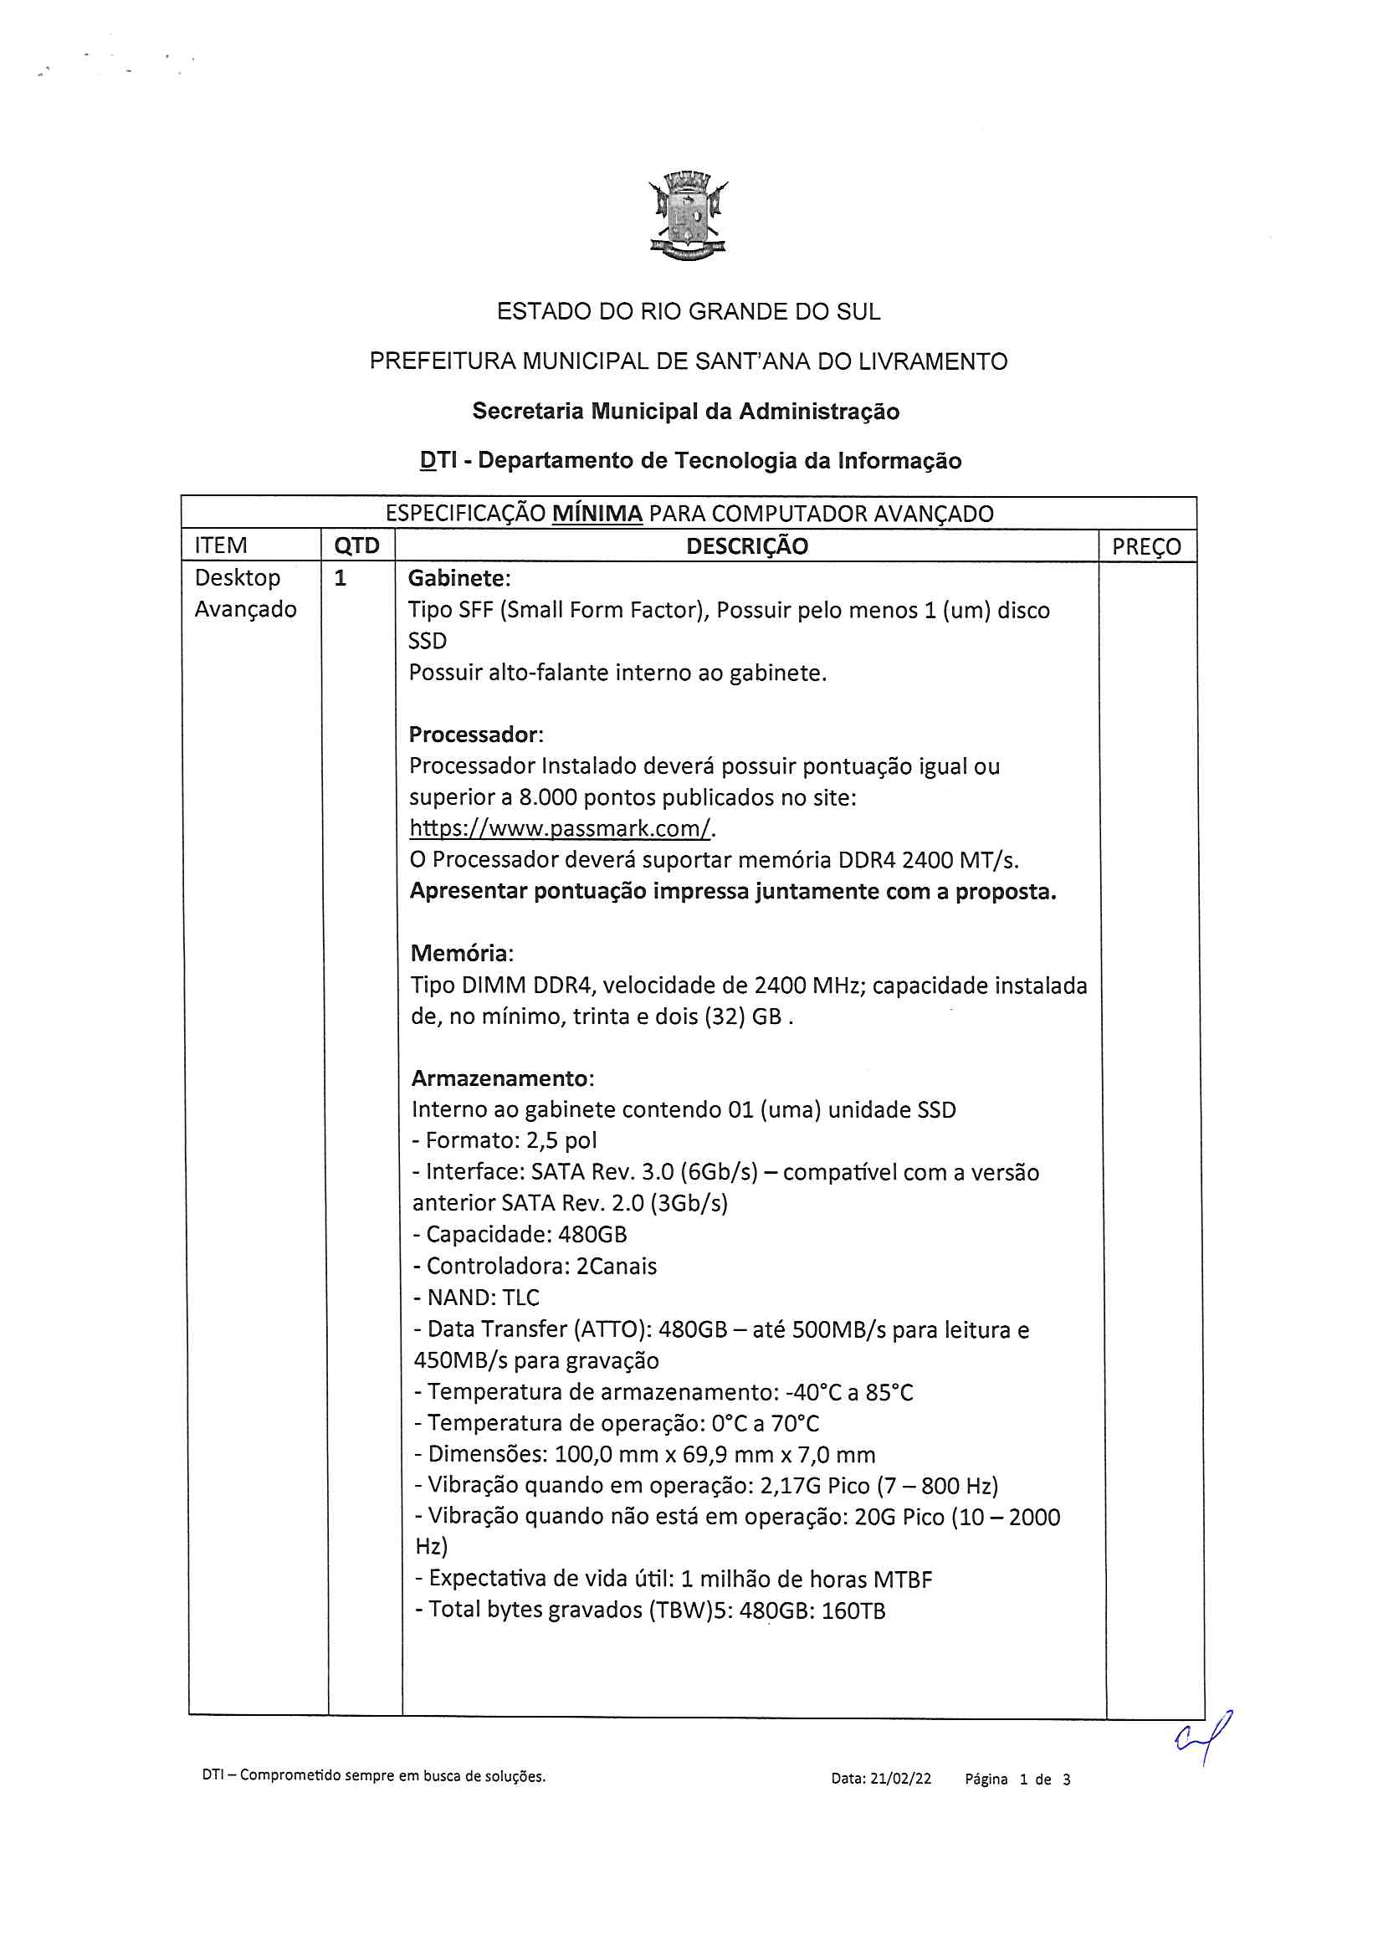
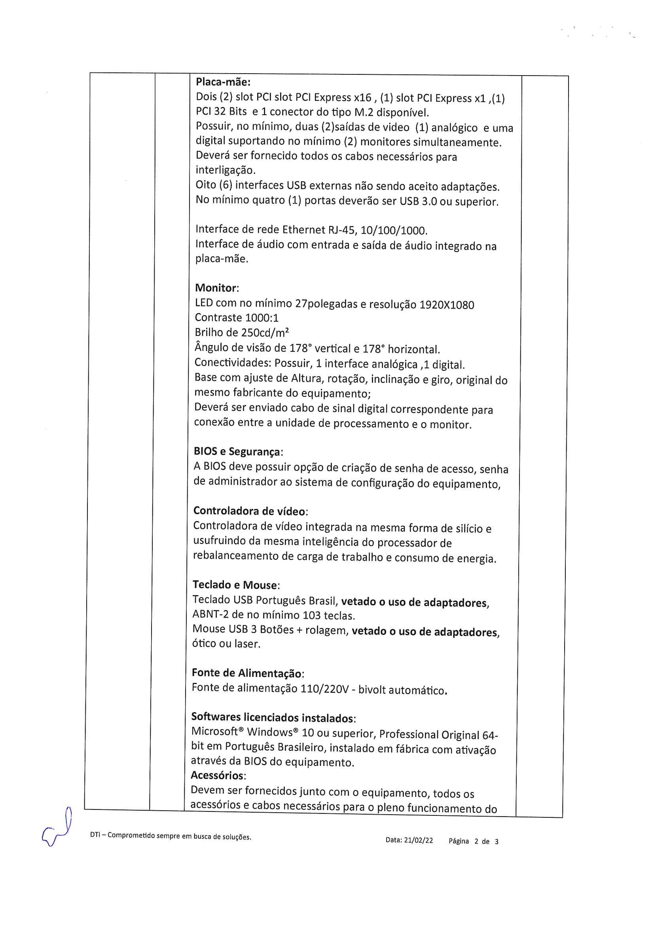

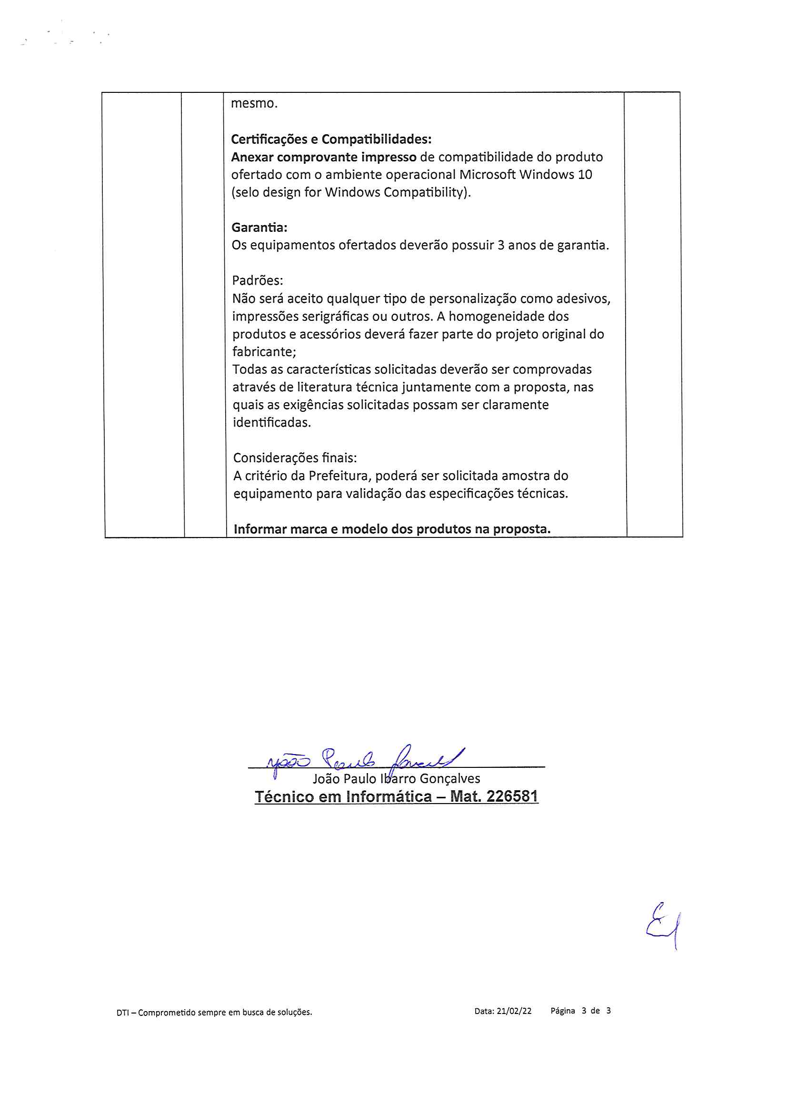

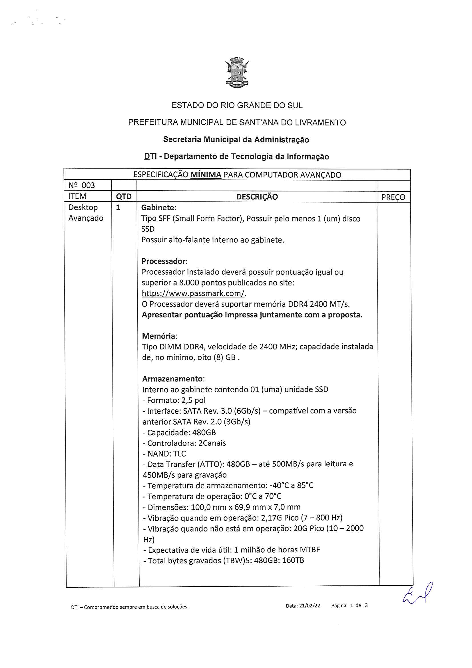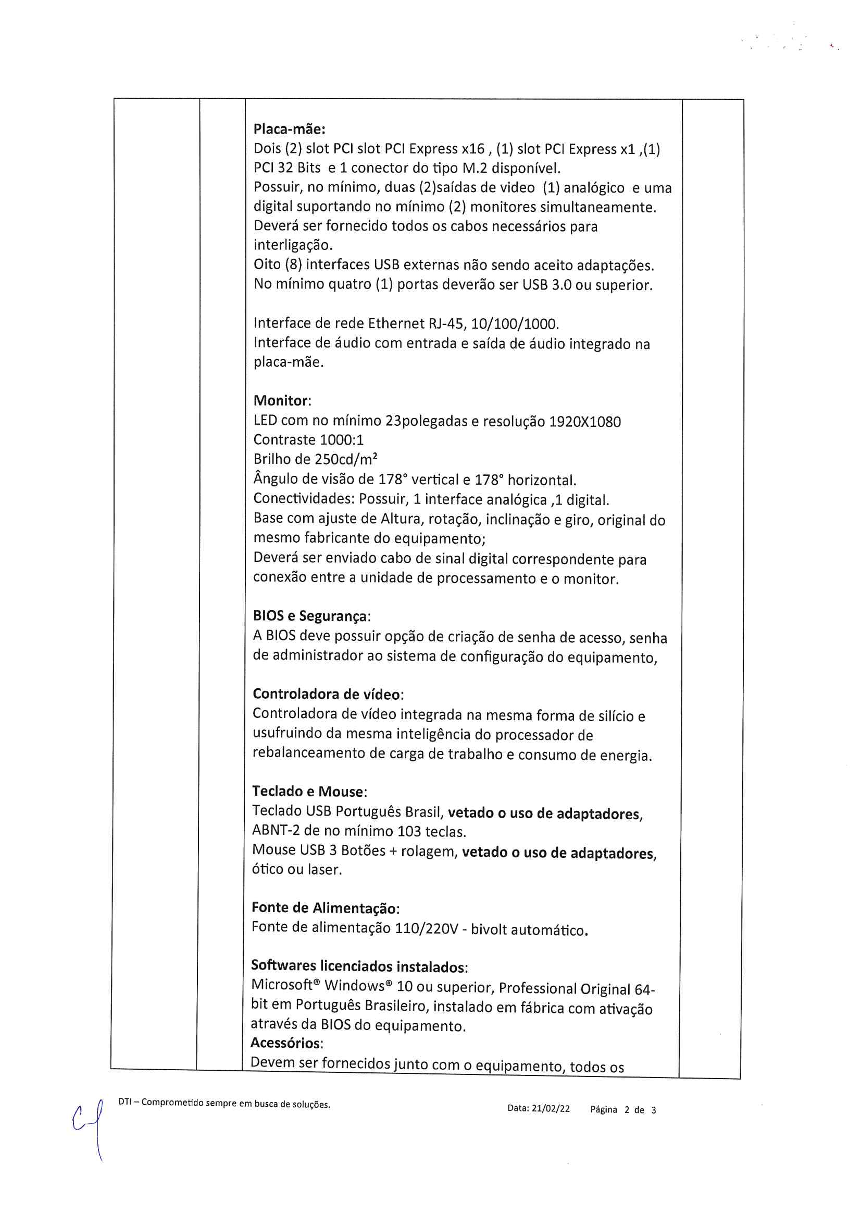

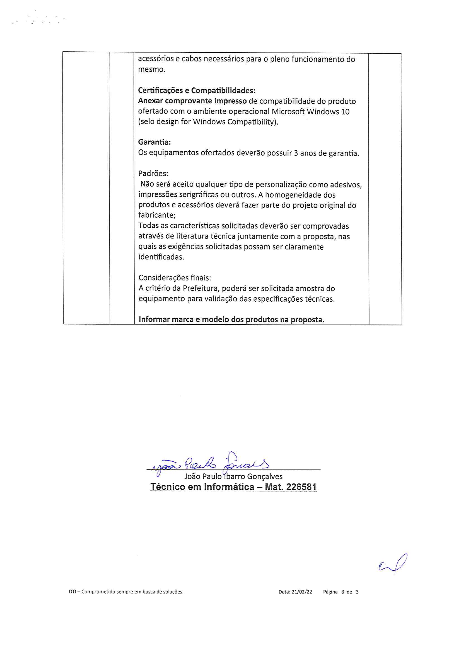

ANEXO II

PREGÃO ELETRÔNICO Nº 012/2022

MODELO DE DECLARAÇÃO EM ATENDIMENTO AO INCISO V DO ART. 27 DA
LEI N. º 8.666/93 (MÃO DE OBRA DE MENORES)

______________________________________________, inscrita no CNPJ n. º ___________, por intermédio de seu representante legal, o (a) Sr (a). ______________________________, portador (a) da Carteira de Identidade n. º ________________ e do CPF n. º ______________, DECLARA, para fins do disposto no inciso V do art. 27 da Lei n. º 8.666, de 21.06.1993, acrescido pela Lei n. º 9.854, de 27.10.1999 (inciso XXXIII do art. 7. º da Constituição Federal), que não emprega menor de dezoito anos em trabalho noturno, perigoso ou insalubre e não emprega menor de dezesseis anos.

Ressalva: emprega menor, a partir de quatorze anos, na condição de aprendiz ( ).

___________________, _____ de ______________ de 2022.

_____________________________________
Assinatura do Representante Legal

ANEXO III

MINUTA DE CONTRATO

CONTRATO Nº ....../2022

PROCESSO ADMINISTRATIVO Nº 1995/2022
PREGÃO ELETRÔNICO Nº 012/2022
AQUISIÇÃO DE COMPUTADORES
SECRETARIA MUNICIPAL DA FAZENDA

Contrato celebrado entre o MUNICÍPIO DE SANT’ANA DO LIVRAMENTO/RS, pessoa jurídica de direito público, sito na Rua Rivadávia Correa, nº 858, Centro, inscrita no CNPJ/MF sob n.º 88.124.961/0001- 59, representado neste ato pela Prefeita Municipal, ANA LUIZA MOURA TAROUCO, doravante denominado CONTRATANTE e a Empresa .........................................sito na Rua................................................, Nº......., na cidade de ............................, Bairro............, CEP ................................., E-mail:.................., Telefone:......................, inscrita no CNPJ n.º ......................representada neste ato por seu............., ....................................., CPF nº ........ doravante denominado CONTRATADO, para fornecimento dos bens descritos na Cláusula Primeira - Do Objeto.
O presente contrato tem seu respectivo fundamento e finalidade na consecução do objeto contratado, descrito abaixo, regendo-se pela Lei Federal Lei n°10.520/2002 e Lei Federal n° 8.666 de 21 de junho de 1993, e legislação pertinente, assim como pelas condições do edital referido, pelos termos da proposta e pelas cláusulas a seguir expressas, definidoras dos direitos, obrigações e responsabilidades das partes.

CLÁUSULA PRIMEIRA - DO OBJETO
1.1. O presente contrato tem por objeto a AQUISIÇÃO DE COMPUTADORES, para atender a Secretaria Municipal da Fazenda, conforme descrições e especificações no ANEXO I – Termo de Referência e no ANEXO I-A – Especificações Mínimas.

Descrição do Objeto
Nº DE ORDEM | QUANT. | UNID. | DESCRIÇÕES: | VALOR UNITÁRIO  R$ | VALOR TOTAL R$

1.2. As quantidades prefixadas dos itens objetos deste Contrato poderão sofrer acréscimos até o limite de 25% (vinte e cinco por cento) do valor inicial ou supressões, sem que isso implique alterações dos preços cotados, de acordo com o estabelecido no §1º do art. 65 da Lei nº 8.666/83.

CLÁUSULA SEGUNDA - DOS PRAZOS
2.1. Os equipamentos deverão ser entregues na Secretaria Municipal que originou a “Ordem de Fornecimento”, e no prazo máximo de 30 (trinta) dias do recebimento da Nota de Empenho, correndo por conta do contratado as despesas decorrentes de frete, embalagens, seguros, mão de obra, etc.
2.2. Fica facultado a CONTRATADA entregar o bem ora contratado com antecedência ao prazo estabelecido.
2.3. O prazo de vigência do contrato será até 31/12/2022.

CLÁUSULA TERCEIRA - DO PREÇO
3.1. O preço para o presente ajuste é de R$....................... (.......................................), constante da proposta vencedora da licitação, aceito pelo CONTRATADO, entendido este como preço justo e suficiente para a total execução do presente objeto.

CLÁUSULA QUARTA - DO RECURSO FINANCEIRO
4.1. As despesas decorrentes do presente contrato correrão à conta das dotações orçamentárias:

Recurso Orçamentário:
04.01.04.123.0004.3009.3.4.4.9.0.52.00.00.00 Recurso 0001 Livre - Cód. Red. 85253
PROJETO ATIVIDADE | RECURSO ORÇAMENTÁRIO | NATUREZA DA DESPESA
3009 | 0001 | 3.4.4.9.0.52.00.00.00

CLÁUSULA QUINTA - DO PAGAMENTO
5.1. O pagamento será efetuado, após o recebimento, através da Nota de Empenho, mediante emissão de Notas Fiscais e a tramitação do Processo para instrução e liquidação, no prazo de até 30 (trinta) dias.

5.2. A Administração do Município de Sant’ Ana do Livramento poderá deduzir do montante a pagar os valores correspondentes a multas ou indenizações devidas pela Licitante vencedora, nos termos deste Edital.
5.3. Não será efetuado qualquer pagamento ao CONTRATADO enquanto houver pendência de liquidação da obrigação financeira em virtude de penalidade ou inadimplência contratual.

CLÁUSULA SEXTA - DA ANTECIPAÇÃO DE PAGAMENTO
6.1. As antecipações de pagamento em relação à data de vencimento, respeitada a ordem cronológica para cada fonte de recurso, terão um desconto equivalente a 1% ao mês, “pro rata die”.

CLÁUSULA SÉTIMA - DO RECEBIMENTO E FISCALIZAÇÃO DO OBJETO
7.1. Na data da entrega do bem ou no dia útil subsequente, deverá, um funcionário da contratada, estar presente para acompanhar o recebimento/entrega. Constatada qualquer irregularidade, o Município emitirá documento relatando as circunstâncias, devendo ser assinada por um funcionário da Secretaria Municipal da Saúde.
7.2. Nos termos dos artigos 73 a 76 da Lei Federal n° 8.666/1993, o objeto deste contrato será recebido:
a. provisoriamente, no ato da entrega do produto, para posterior verificação da conformidade do produto com as especificações do objeto licitado;
b. definitivamente, em até 15 (quinze) dias úteis, contados do recebimento provisório, após a verificação da qualidade e consequente aceitação.
7.3. As irregularidades apontadas deverão ser corrigidas pela contratada, no prazo máximo de 05 (cinco) dias corridos, após comunicação pela secretaria responsável, sob pena de multa.
7.4. O “Fiscal responsável pelo acompanhamento do objeto contratual” será os Sr. Humberto Menezes da Trindade, matrícula nº 209981.

CLÁUSULA OITAVA - DOS DIREITOS E DAS OBRIGAÇÕES
8.1. Dos Direitos
8.1.1. Constituem direitos da CONTRATANTE receber o objeto deste contrato nas condições avençadas e do CONTRATADO perceber o valor ajustado na forma e no prazo convencionados.
8.2. Das Obrigações
8.2.1. Constituem obrigações da CONTRATANTE:
a) efetuar o pagamento ajustado.
b) dar ao CONTRATADO as condições necessárias a regular execução do contrato.
8.2.2. Constituem obrigações do CONTRATADO:
a) entregar o bem na forma ajustada;
b) assumir inteira responsabilidade pelas obrigações sociais e trabalhistas entre o CONTRATADO e seus empregados;
c) manter durante toda a execução do contrato, em compatibilidade com as obrigações por ele assumidas, todas as condições de habilitação e qualificação exigidas na licitação;
d) assumir inteira responsabilidade pelas obrigações de ordem social, trabalhistas, previdenciárias e fiscais, e em especial pelos impostos federais, estaduais e municipais, despesas com transporte, mão de obra, material, uniformes, seguros e demais despesas necessárias para execução do contrato;
e) não transferir a terceiros, no todo ou em parte, o presente contrato, sem prévia e expressa anuência do CONTRATANTE;
f) responder por quaisquer danos pessoais ou materiais ocasionados por seus empregados nos locais de trabalho;
8.2.3. Caso o CONTRATADO sofra alteração de razão social, fica obrigado a enviar uma cópia da alteração de contrato.

CLÁUSULA NONA - DA INEXECUÇÃO DO CONTRATO
9.1. O CONTRATADO reconhece os direitos da Administração, em caso de rescisão administrativa, previstos no art. 77 da Lei Federal n.º 8.666/93.

CLÁUSULA DÉCIMA - DA RESCISÃO
10.1. Este contrato poderá ser rescindido:
a) por ato unilateral da Administração nos casos dos incisos I a XII e XVII do art. 78 da Lei Federal n.º 8.666, de 21 de junho de 1993;
b) amigavelmente, por acordo entre as partes, reduzido a termo no processo de licitação, desde que haja conveniência para a Administração; e
c) judicialmente, nos termos da legislação.
10.2. A rescisão deste contrato implicará retenção de créditos decorrentes da contratação, até o limite dos prejuízos causados à CONTRATANTE, bem como na assunção dos serviços pela CONTRATANTE na forma que a mesma determinar.

CLÁUSULA DÉCIMA PRIMEIRA - DAS PENALIDADES E DAS MULTAS
11.1. O CONTRATADO se sujeita às seguintes penalidades:
Pelo inadimplemento das obrigações, o contratado conforme a infração estará sujeito às seguintes penalidades:
a) executar o contrato com irregularidades, passíveis de correção durante a execução e sem prejuízo ao resultado: advertência;
b) executar o contrato com atraso injustificado, até o limite de 03 (três) dias, após os quais será considerado como inexecução contratual: multa diária de 0,5% sobre o valor atualizado do contrato.
c) inexecução parcial do contrato: suspensão do direito de licitar e contratar com a Administração pelo prazo de 03 (três) anos e multa de 8% sobre o valor correspondente ao montante não adimplido do contrato;
d) inexecução total do contrato: suspensão do direito de licitar e contratar com a Administração pelo prazo de 5 anos e multa de 10% sobre o valor atualizado do contrato;
e) causar prejuízo material resultante diretamente de execução contratual: declaração de inidoneidade cumulada com a suspensão do direito de licitar e contratar com a Administração Pública pelo prazo de 5 anos e multa de 12% sobre o valor atualizado do contrato.

CLÁUSULA DÉCIMA SEGUNDA– DA APLICAÇÃO DA PENA
12.1. A aplicação das penalidades retromencionadas, isoladas ou cumulativamente, independerá de notificação prévia, sendo exigíveis desde a data do ato, fato ou omissão que as ensejar, devendo o CONTRATADO ser Notificado para no prazo improrrogável de cinco (05) dias, se quiser, interpor recurso ao Prefeito, objetivando a reconsideração do ato.
Parágrafo Único - Em sendo imposta penalidade prevista nas letras “b” a “d” da cláusula anterior, a CONTRATADA terá o prazo improrrogável de dez (10) dias, contados da notificação de sua imposição, para recolhê-la aos cofres do MUNICÍPIO, sob pena de pagamento em dobro e sustação de quaisquer pagamentos que estiverem pendentes.
CLÁUSULA DÉCIMA TERCEIRA - DAS DISPOSIÇÕES GERAIS
13.1. Qualquer omissão ou tolerância das partes no exigir o estrito cumprimento dos termos e condições deste Contrato, ou no exercer prerrogativas, dele decorrentes, não constituirá novação ou renúncia, e não afetará o direito da parte de exercê-lo a qualquer tempo;
13.2. A inobservância de qualquer item relativo ao Pregão Eletrônico nº 012/2022, parte integrante deste Contrato, facultará ao CONTRATANTE o direito de, a qualquer tempo, rescindir o presente instrumento, não decorrendo, daí, quaisquer ônus ou encargos para o CONTRATANTE;
13.3. Todas as comunicações relativas ao presente Contrato serão consideradas como regularmente feitas, se entregues ou enviadas por carta protocolada, no endereço do preâmbulo deste Contrato;
13.4. Respeitadas as disposições deste Contrato, passam a fazer parte integrante deste instrumento e terão plena validade entre as partes contratantes o Pregão Eletrônico nº 012/2022 e a Proposta do CONTRATADO.

CLÁUSULA DÉCIMA QUARTA – DO FORO
14.1. Fica eleito o Foro de Sant’Ana do Livramento para dirimir dúvidas ou questões oriundas do presente contrato.
14.2. E para firmeza e validade do que foi pactuado, lavrou-se o presente Contrato em 02 (duas) vias de igual teor e forma, para que surtam um só efeito, às quais, depois de lidas, são assinadas pelas representantes das partes, CONTRATANTE e CONTRATADA.

Sant’Ana do Livramento , ........./.............../2022.

ANA LUIZA MOURA TAROUCO
Prefeita Municipal

CONTRATADO(A)

